МКОУ «Саргаинская СОШ»

13 июня

День русских традиций. Троица.

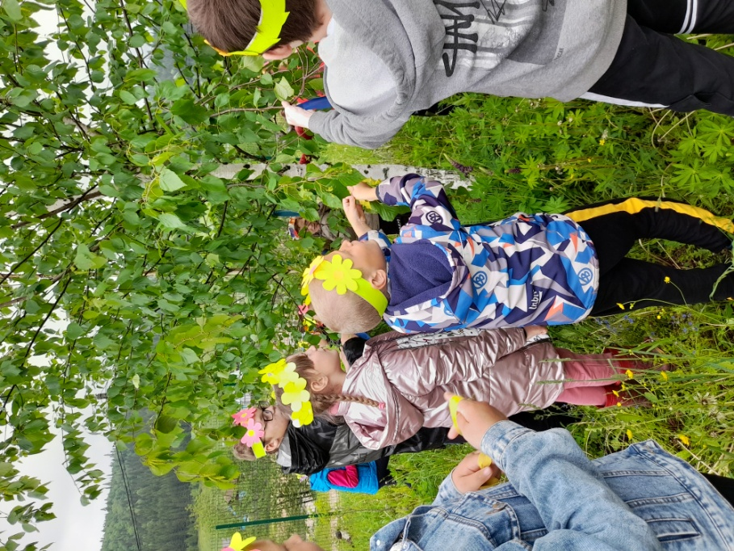

*«Березка, родная, исполни мечты…»*

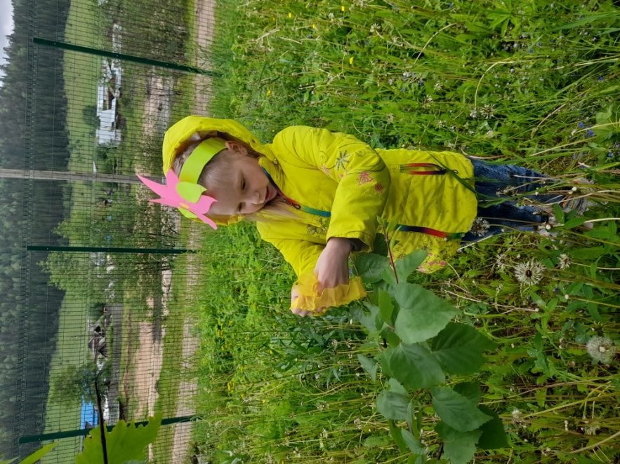

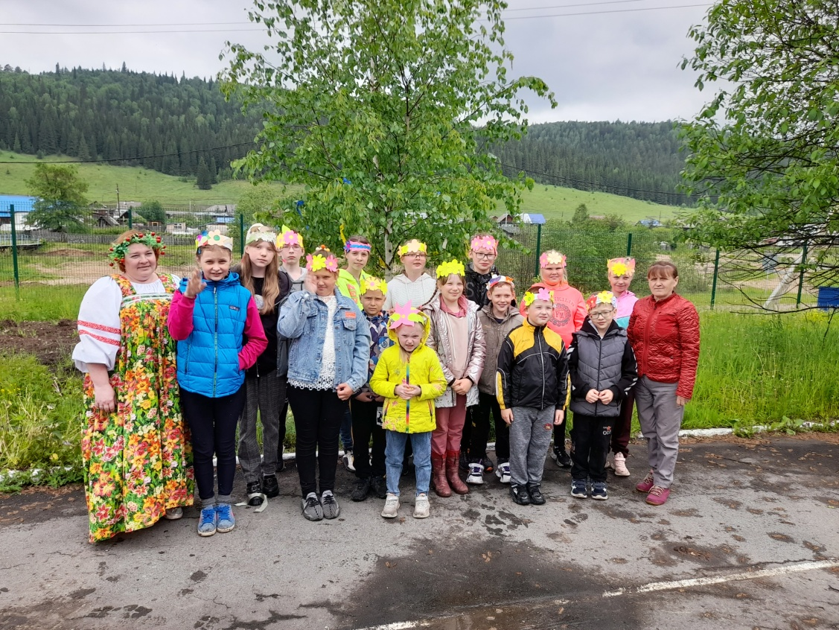

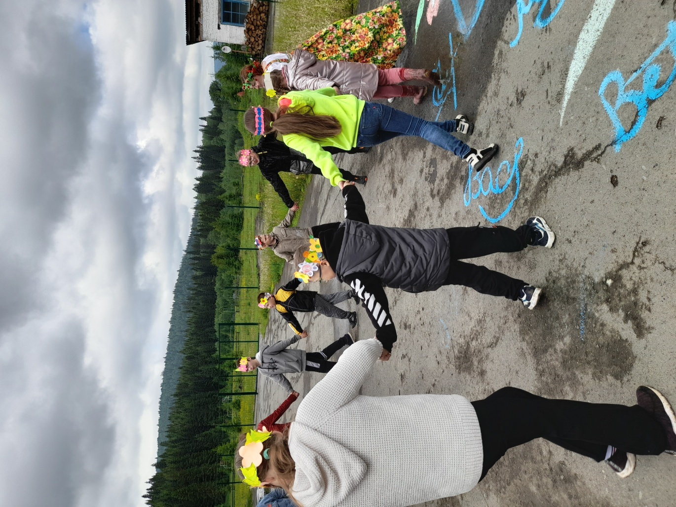

«Во поле березка стояла…»

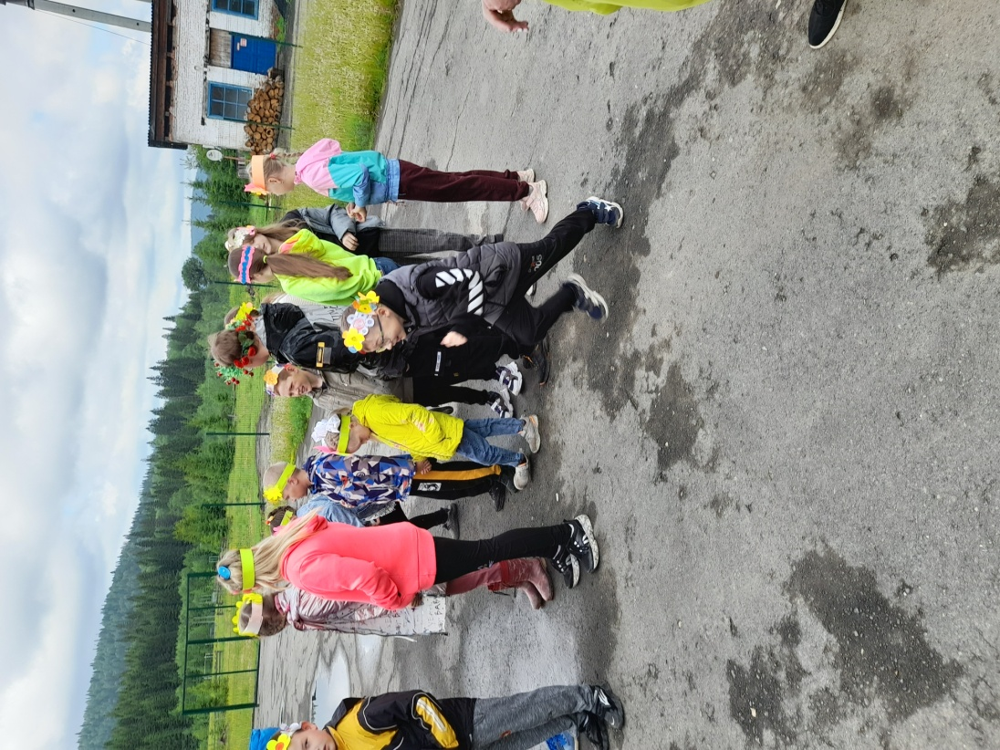

*Традиционные игры.*

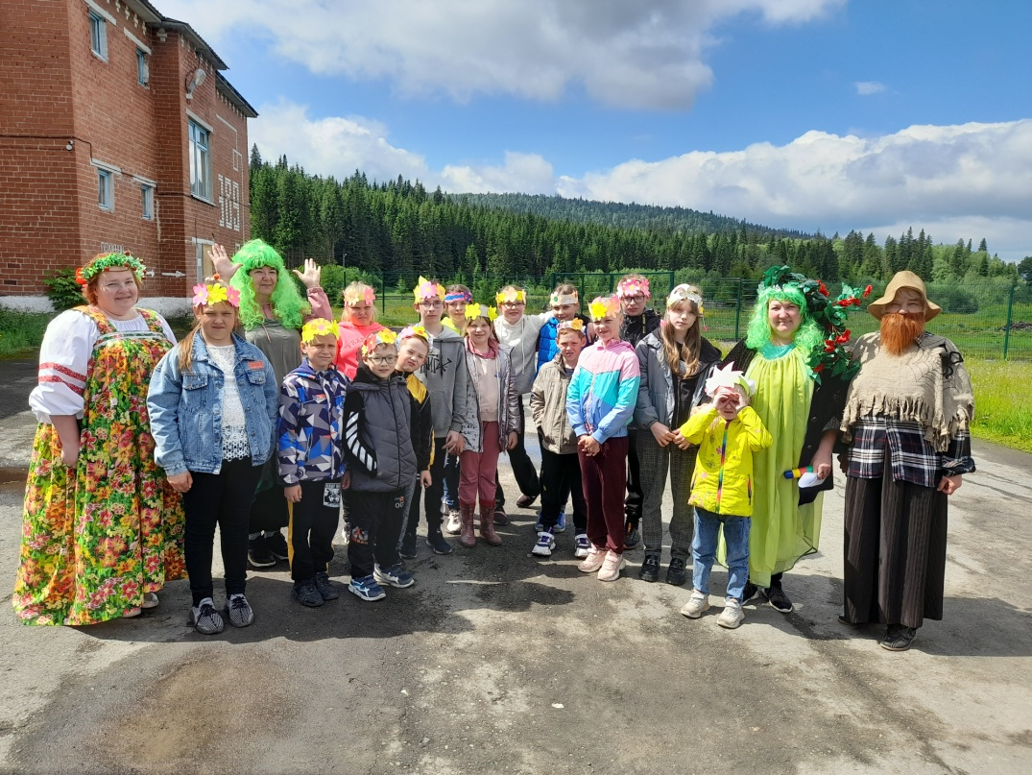

*Мы все- таки вернули лето!*